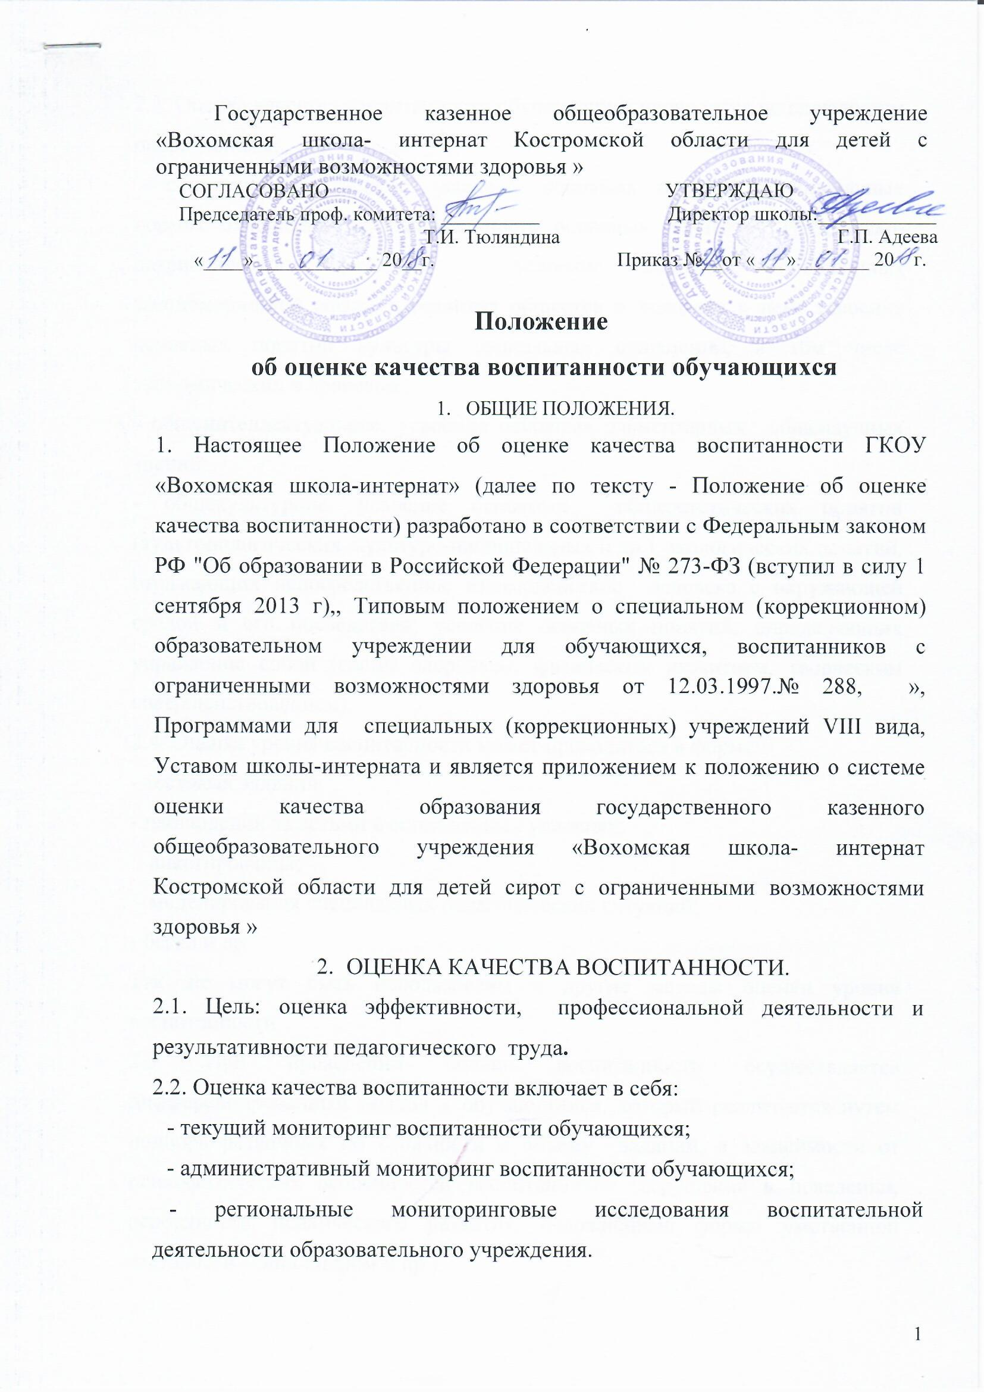

2.3. Оценка качества воспитанности обучающихся проводится по следующим направлениям:
- социально-нравственное: усвоение основных понятий о социальных нормах отношений, сформированность основных элементов гражданско-патриотического сознания; усвоение основных обобщенных закономерностей жизни и развития общества и человека в нем; усвоение основных понятий культуры социальных отношений, в том числе экономических и правовых;
- общеинтеллектуальное: усвоение основных элементарных общенаучных знаний;
- общекультурное: усвоение основных общеэстетических понятий (культорологических, культуро-национальных и др.), экологических понятий, отражающих непосредственное взаимодействие человека с окружающей средой и его последствия; усвоение основных понятий, определяющих управление собой (своим здоровьем, физическим развитием, творческим совершенствованием).
2.4. Оценка уровня воспитанности может проводиться в форме:
- тестовых заданий;
- наблюдений за детьми в естественных условиях;
- анкетирования;
- моделирования специальных педагогических ситуаций;
- бесед и др.
Так же могут быть использованы и другие методы оценки уровня воспитанности.
2.5. При проведении оценки воспитанности осуществляется дифференцированный подход к обучающимся, который реализуется путем подбора различных по сложности и объему заданий, в зависимости от психофизических особенностей воспитанников (нарушения в поведении, особенности психического развития, осложненные формы умственной отсталости – эписиндром и др.).
- ТЕКУЩИЙ МОНИТОРИНГ ВОСПИТАННОСТИ ОБУЧАЮЩИХСЯ.
3.1. Цель: текущий мониторинг воспитанности обучающихся определяет направленность потребностей, желаний ребенка; выявляет особенности его характера; дает возможность наблюдать за развитием ребенка, вовремя оказать ему помощь, определить направленность и эффективность коррекционной работы.
3.2. Текущий мониторинг проводится классным руководителем, воспитателем, психологом, врачом согласно положению о мониторинге уровня воспитанности.
3.3. На основе ежедневных наблюдений воспитатель, классный руководитель определяет направленность, объем коррекционной работы с конкретным воспитанником и группой в целом.
4. АДМИНИСТРАТИВНЫЕ МОНИТОРИНГОВЫЕ ИССЛЕДОВАНИЯ
Цель: выявление уровня воспитанности обучающихся, его динамика, эффективность проводимой воспитательной работы в группах и в целом в учреждении.
Административные мониторинговые исследования включают:
- оценку качества воспитательной системы школы-интерната;
-оценку качества воспитательного процесса в группе;
- оценку качества воспитанности обучающегося.
4.2. Оценка качества воспитательной системы школы-интерната и воспитательного процесса в группе определяется показателями критерия факта и показателями критерия качества.
4.2.2. Показатели критерия факта:
-соответствие содержания воспитательного компонента федеральным требованиям по следующим направленностям: общеинтеллектуальному, социально-нравственному, общекультурному;
- наличие действенного самоуправления в группе и в школе в целом ;
- наличие единого воспитательного коллектива группы, школы, живущего по своим выработанным законам, правилам, традициям, и чувства общности как у взрослых, так у детей;
- упорядоченность жизнедеятельности коллектива: разумное размещение в пространстве и во времени всех мероприятий, их педагогическая целесообразность, необходимость и достаточность, координация и интеграция планов и действий, учебной и внеучебной работы;
- педагогическая целесообразная организация внутренней среды группы, школы и ее взаимодействия с внешней средой;
- наличие кружков, спортивных секций и т.д.;
- участие в спортивных соревнованиях, творческих конкурсах, фестивалях коллективов и отдельных обучающихся.
4.2.3. Показатели критерия качества:
- опыт гуманистического взаимодействия в коллективе: доброжелательная обстановка, взаимовыручка и взаимоподдержка;
- опыт творческой активности в реализации своих способностей, приобретенный воспитанниками;
- степень удовлетворенности учащихся, родителей и педагогов школы отношениями в коллективе;
- положительная динамика развития каждого воспитанника;
- эффективность работы кружков, спортивных секций;
- отсутствие обучающихся до 15 лет, выбывших из школы-интерната и не продолживших обучение в других ОУ;
- отсутствие обучающихся, совершивших правонарушение и не состоящих на учете в КДН;
- отсутствие преступлений и правонарушений, совершенных воспитанниками;
- отсутствие самовольных уходов и побегов из школы-интерната;
- отсутствие выпускников, выбывших из ОУ без документов;
- наличие призеров, лауреатов и дипломантов спортивных соревнований, творческих конкурсов, фестивалей.
4.3. Административные мониторинговые исследования проводятся 3 раза в течение учебного года:
- 1 исследование – в начале года;
- 2 исследование – за первое полугодие (конец декабря);
- 3 исследование – в конце учебного года.
4.4. Мониторинговые исследования могут проводиться по диагностическим картам, наблюдениям, тестовым заданиям, анкетированиям и др. формам.
4.5. Мониторинговые исследования проводятся и оцениваются в рамках ВШК, отражаются в справке по результатам контроля и обсуждаются на заседаниях педагогического совета, МО или административных совещаниях.
5. ОЦЕНИВАНИЕ МОНИТОРИНГОВЫХ ИССЛЕДОВАНИЙ
5.1. Оценка качества воспитанности – чрезвычайно важный процесс. При оценивании
необходимо принимать во внимание индивидуальные особенности учащихся.
5.2. Показатели оцениваются в зависимости от применяемых методик.
5.3. При использовании методик, в которых выставляется количественный балл, сначала выставляется индивидуальная оценка каждому обучающемуся, а затем определяется среднеарифметический балл по группе. При определении среднеарифметического балла группы не учитываются результаты детей, имеющих отклонения в поведении (по решению ПМПк). Динамика уровня воспитанности этих обучающихся оценивается специалистами школьного ПМПк индивидуально.

6. ДЕЛОПРОИЗВОДСТВО
6.1. Документы, регламентирующие работу по оценке качества воспитанности:
- итоговые протоколы ПМПк (хранятся у заместителя директора по УР до выпуска обучающихся из школы-интерната);
- диагностические карты воспитанников (хранятся 3 года у зам. директора по В,Р.);
- справки по результатам ВШК (хранятся 3 года у зам. директора по ВР);
- перспективные планы воспитательной работы группы хранятся в течение
2-х лет у воспитателя;
- ежедневные планы воспитательной работы (хранятся воспитателями в течение четверти);
- индивидуальные карты развития ребенка (хранятся у зам. директора по УР до выпуска обучающихся из школы-интерната);
- характеристики на воспитанников (составляются ежегодно и хранятся в личных делах).

